サプリメントについての調査書

ふりがな | 競技
氏名：

サプリメントについて、以下の質問にお答えください。

この調査においては、サプリメントとは以下のように定義します。
「栄養素［タンパク質（アミノ酸を含む）、ビタミン、ミネラル等］、また栄養成分を
粉体、錠剤、カプセル、ジェル、液体等の医薬品的形状として摂取する食品」
＜サプリメントの例＞
プロテインパウダー、ビタミン剤、アミノ酸、クエン酸、スポーツバー、コラーゲン、
フィッシュオイル、エナジードリンク（例 レッドブル、モンスター） など
以下はサプリメントに含めません。
・水分補給やエネルギー補給を目的としたスポーツドリンク
・炭水化物（糖質、エネルギー）の補給を目的としたスポーツゼリー
・栄養素が添加された食品（鉄強化牛乳、プロテイン強化ヨーグルト、シリアルなど）
- サプリメントの例とサプリメントには含めない例示を示しましたが、ご自身での判断は難しいかと思いますので、サプリメントではないかと思われるものはすべて記入して下さい。
【1】 該当する項目にチェック（☑）してください。
□ これまで1度もサプリメントを使用したことはない → これ以上の回答は不要です。
□ 現在は使用していないがこれまでに使用したことがある → これ以上の回答は不要です
□ 現在、サプリメントを使用している → 【２】を回答

【2】 現在使用しているサプリメントの商品名およびメーカー名をご記入ください。
また、そのサプリメントがアンチ・ドーピング（AD）の認証取得製品かどうかを 「はい」、
「いいえ」、「不明」 から選択してください。ADの認証例を下に示しました。
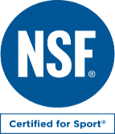
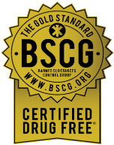
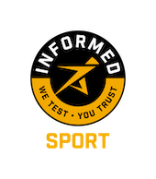
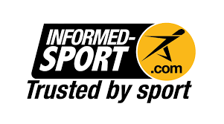
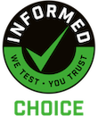
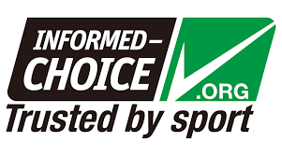

≪注意≫
サプリメントについては、医薬品ではないため、全成分を表示する義務が無く全ての含有物質を正確に確認することは難しく、サプリメントを摂取し禁止物質が検出された場合は自己責任となります。また第三者機関で認証されているサプリメントについても、すべてのロッドの安全性が担保されているわけではないため、第三者機関で認証されていない他のサプリメントと同様に使用は自己責任となります。

商品名（出来るだけ正確に記載）  例：NUTRILITE（トリプルX） | メーカー名  例：日本アムウェイ合同会社 | ADの認証取得製品
商品名（出来るだけ正確に記載）  例：NUTRILITE（トリプルX） | メーカー名  例：日本アムウェイ合同会社 | はい ・ いいえ ・ 不明
商品名 | メーカー名 | ADの認証取得製品
商品名 | メーカー名 | はい ・ いいえ ・ 不明
商品名 | メーカー名 | ADの認証取得製品
商品名 | メーカー名 | はい ・ いいえ ・ 不明
商品名 | メーカー名 | ADの認証取得製品
商品名 | メーカー名 | はい ・ いいえ ・ 不明
商品名 | メーカー名 | ADの認証取得製品
商品名 | メーカー名 | はい ・ いいえ ・ 不明
商品名 | メーカー名 | ADの認証取得製品
商品名 | メーカー名 | はい ・ いいえ ・ 不明
商品名 | メーカー名 | ADの認証取得製品
商品名 | メーカー名 | はい ・ いいえ ・ 不明
商品名 | メーカー名 | ADの認証取得製品
商品名 | メーカー名 | はい ・ いいえ ・ 不明
商品名 | メーカー名 | ADの認証取得製品
商品名 | メーカー名 | はい ・ いいえ ・ 不明
商品名 | メーカー名 | ADの認証取得製品
商品名 | メーカー名 | はい ・ いいえ ・ 不明
※ 現在使用しているサプリメントについて記載してください。

